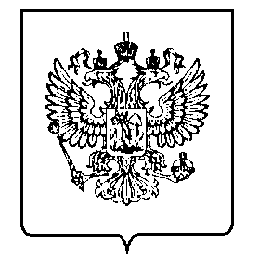
МИНФИН РОССИИ
ФЕДЕРАЛЬНАЯ НАЛОГОВАЯСЛУЖБА
УФНС РОССИИ ПО ОРЛОВСКОЙ ОБЛАСТИ

МЕЖРАЙОННАЯ ИНСПЕКЦИЯ
ФЕДЕРАЛЬНОЙ НАЛОГОВОЙ СЛУЖБЫ №8

ПО ОРЛОВСКОЙ ОБЛАСТИ
(Межрайонная ИФНС России №8 по Орловской области)
ЗАМЕСТИТЕЛЬ НАЧАЛЬНИКА ИНСПЕКЦИИ
Московское шоссе, 119, г. Орёл, 302025,
Телефон: (4862)39-23-30; Телефакс: (4862)39-23-49;
www.nalog.gov.ru

О преобразовании Орловского района

В соответствии с законом Орловской области от 04.05.2021 № 2596-ОЗ «О преобразовании муниципальных образований Орловской области, входящих в состав Орловского района Орловской области, путем их объединения во вновь образованное муниципальное образование Орловской области с наделением его статусом муниципального округа» с 01.01.2022 года все городские и сельские поселения, входящие в состав Орловского района, объединяются во вновь образованное муниципальное образование, которому присваивается наименование «Орловский муниципальный округ Орловской области». В связи с этим в «Общероссийский классификатор территорий муниципальных образований» включен следующий код ОКТМО:
54 501 000 – Орловский муниципальный округ (входит в состав городского округа город Орёл).
Ранее действующие коды ОКТМО Орловского муниципального района, его городских и сельских поселений аннулируются с 01.01.2022 года.

Благодарим за сотрудничество.

Советник государственной гражданской
службы Российской Федерации 2 класса А.А.Дудоладов

Олиферова Г. А.
392312

